Madame, Monsieur,
L’association « Le COUP de POUCE des PARENTS »
des écoles Joliot Curie et Jean Jaurès de Quéven
organise son

8ème Troc et Puces
le dimanche 30 avril 2017
dans la salle « Les ARCS » à QUEVEN.

Notre association créée fin 2009 a pour but de financer les activités pédagogiques des enfants des écoles :
Maternelle Joliot-Curie et Primaire Jean-Jaurès.

La Présidente
Hélène Goasduff

QUEVEN

De 8h30 à 18h00
Salle « Les ARCS » à QUEVEN
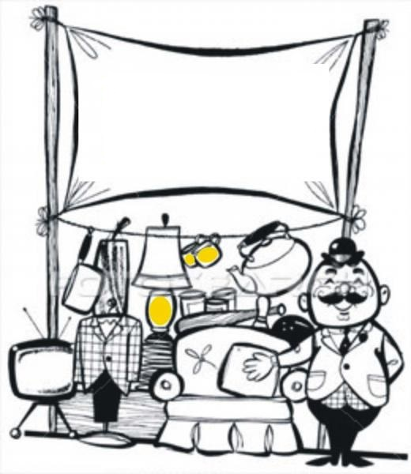

Entrée 1 € / Gratuit pour les enfants – de 16 ans

Organisé par l’association
« Le Coup de Pouce des Parents »
des écoles Joliot Curie et Jean Jaurès de Quéven

Renseignements au 06 87 30 43 07
Bulletin d’adhésion téléchargeable sur le site de la ville de Quéven

REGLEMENT INTERIEUR
(A conserver)

Art.1 : Le troc et puces est destiné à promouvoir l’esprit de collection, à faciliter contacts et transactions entre collectionneurs.
Art. 2 : Cette manifestation s’adresse aux particuliers, aux collectionneurs et aux associations régies par la loi 1901.
Art.3 : Les enseignes à caractère politique, syndicale, religieux sont interdits sur les emplacements.
Art.4 : L’organisateur se réserve le droit de refuser toute candidature susceptible de troubler l’ordre ou la moralité de la manifestation ainsi que tout étalage qui ne correspond pas à l’esprit et au style de cette dernière.
Art.5 : Les objets et collections déballées sont sous l’entière responsabilité du vendeur, tant en cas de casse, vol ou préjudice. Aucun remboursement ne sera fait par l’association.
Art.6 : La vente d’armes (hors collection et démilitarisés), d’armes blanches et objets de
propagande est formellement proscrit.
Art.7 : Les transactions ne pourront se faire que dans les emplacements réservés.
Art.8 : Le nombre d’emplacements est limité à 50.
Art.9 : Les réservations et le règlement devront être effectués avant le 19 avril 2017.
Art.10 : Les exposants seront reçus sur le lieu de la manifestation à partir de 6h30.
Art.11 : Afin de ne pas perturber le déroulement de la manifestation, tout exposant arrivant en retard pourra se voir refuser l’accès après 8h30 et ceci sans remboursement par l’organisation.
Art.12 : Chaque exposant s’engage à respecter son emplacement délimité et à le nettoyer
lors de son départ.
Art.13 : Les emplacements sont réservés dans l’ordre d’arrivée des bulletins d’inscription
accompagnés du règlement. Il ne sera dérogé à cette disposition que pour des problèmes de
santé ou de handicap justifiés par un certificat médical joint à la réservation.
Art.14 : Les exposants s’engagent à recevoir le public à partir de 8h30 et à ne pas remballer avant 17h30.

BULLETIN D’INSCRIPTION
A RETOURNER dûment complété avant le mercredi 19 avril 2017 à l’adresse suivante :

Le COUP de POUCE des PARENTS
Mme ALLIO MAGALI
1, rue jean moulin
56530 QUEVEN

TROC et PUCES organisé par l’association
« Le Coup de Pouce des Parents » QUEVEN

le dimanche 30 avril 2017- de 8h30 à 18h00 dans la salle « LES ARCS » à QUEVEN

Nom : | Prénom :
Association :
Adresse :  CP : | Ville :
Tél : | Mail :
Nature de la pièce d’identité: transmette une copie avec le bulletin d’adhésion  (Attention : Munissez-vous de cette pièce le jour de la manifestation) | N° :
Délivrée par : | Date délivrance :

Tarif Emplacements :
2 mètres avec tables et chaises fournies 12 € | Nombre de mètres ……………  soit ………… € (Multiple de 2 obligatoirement)

Joindre un chèque du montant, libellé à l’ordre « Le Coup de Pouce des Parents »
Nous vous rappelons que la réservation ne pourra pas être validée sans le règlement

Le signataire reconnaît avoir pris connaissance du règlement détaillé du présent bulletin et déclare l’accepter sans réserve

ATTESTATION SUR L’HONNEUR (à compléter)

Je soussigné(e), (Nom, Prénom)………………………………………………………………………………………………………………
Né(e) le………………………………………………………………………à ………………………………………………………………………………
Domicilié(e) (adresse complète)………………………………………………………………………………………………………………
……………………………………………………………………………………………………………………………………………………………………….
Déclare sur l’honneur ne pas avoir participé à deux ventes au déballage dans l’année civile et que les marchandises proposées à la vente sont des objets personnels et usagés.
Fait à……………………………………………………………………………………………………. Le…………………………………………………………..
SIGNATURE
Imprimé par nos soins

